 | Biên soạn | Thẩm xét nội dung | Thẩm xét CMMI | Phê duyệt
Tên: | Trần Thị Phương Đông | Phạm Chí Nghĩa | Lê Huy | Lê Văn Duẫn
Chức vụ: | Chuyên viên QA | Giám đốc  TT Kiểm định chất lượng | Phó Giám đốc  TT Phát triển phần mềm 2 | Đại diện lãnh đạo
Ngày:
Chữ ký:

Thông tin chỉnh sửa
Ngày | Phiên bản | Mô tả | Tác giả
24/05/2005 | 00 | Phiên bản đầu | Nguyễn Hoài Thanh
18/03/2008 | 1.0 | Chỉnh sửa header | Trần Thị Phương Đông

QA GUIDELINES

Resolving Non-Conpliance Process
  - Giới thiệu
- Mô tả qui trình tiến hành xử lý các điểm không phù hợp phát hiện trong quá trình tiến hành Audit dự án.
  - Lưu đồ

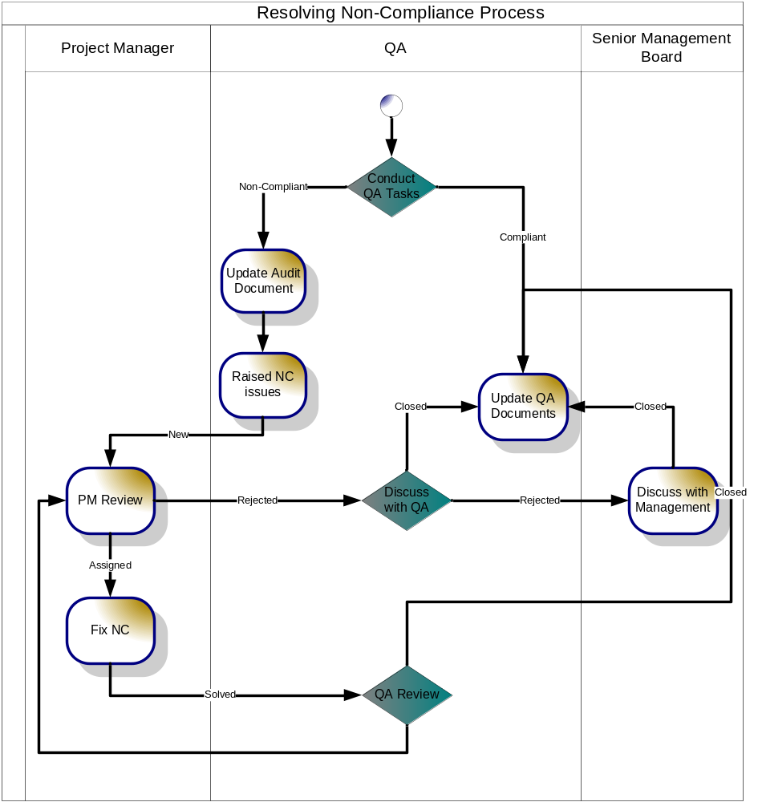

Project QA Process
  - Giới thiệu
- Mô tả lưu đồ tiến hành công tác QA cho dự án.
  - Lưu đồ

